Resolución del Pleno del Instituto de Transparencia, Acceso a la Información Pública y Protección de Datos Personales del Estado de México y Municipios, con domicilio en Metepec, Estado de México, a veintisiete de febrero de dos mil diecinueve.
VISTOS los expedientes electrónicos formados con motivo de los recursos de revisión números 04400/INFOEM/IP/RR/2018, 04728/INFOEM/IP/RR/2018 y 04729/INFOEM/IP/RR/2018, interpuestos por el C. XXXXXXXXXXXXXXXXXX, en lo sucesivo el Recurrente, en contra de las respuestas del Ayuntamiento de Tecámac, en lo subsecuente El Sujeto Obligado, se procede a dictar la presente resolución.

A N T E C E D E N T E S D E L A S U N T O

PRIMERO. De las Solicitudes de Información.
Con fechas trece de noviembre, dieciocho de noviembre y veintidós de noviembre, el Recurrente, presentó a través del Sistema de Acceso a la Información Mexiquense (SAIMEX) ante el Sujeto Obligado, las solicitudes de acceso a la información pública, registradas bajo los números de expediente 00157/TECAMAC/IP/2018, 00164/TECAMAC/IP/2018 y 00172/TECAMAC/IP/2018, mediante las cuales solicitó información en el tenor siguiente:
00157/TECAMAC/IP/2018:
“ACTA NÚMERO 150 ACTA NÚMERO 150 (CIENTO CINCUENTA).- CENTÉSIMA DÉCIMA QUINTA SESIÓN ORDINARIA DE CABILDO VEINTITRÉS DE MAYO DE DOS MIL DIECIOCHO. d) EL DÉCIMO PRIMER REGIDOR ISIDRO AGUILAR HIDALGO COMENTA SOBRE EL INCIDENTE DE LA C. XXXXXXXXXXXXXXXXXXX Y DESAPARICIÓN DE DOS ELEMENTOS DE LA POLICÍA MUNICIPAL. ASÍ MISMO HACE UN LLAMADO A COMUNICACIÓN SOCIAL PARA QUE SE INFORME SOBRE ESTE TEMA Y SOBRE LOS ÚLTIMOS CAMBIOS QUE HA HABIDO DE FUNCIONARIOS PÚBLICOS EN LA PRESENTE ADMINISTRACIÓN. SOLICITO LA ORDEN DEL DIRECTOR DE SEGURIDAD PUBLICA MUNICIPAL,DONDE ORDENA A LOS POLICÍAS CUIDAR A LA SRA. XXXXXXXXXXXXXXXXXXX. O DE LOS SERVIDORES PÚBLICOS QUE DIERON ESTA ORDEN.,EN EL MUNICIPIO DE TECÁMAC.SE ANEXA PARA MAYOR CONSTANCIA GACETA MUNICIPAL NÚM. 37 Periódico Oficial del Gobierno Municipal de Tecámac EN RELACION AL MISMO :. ASUNTOS GENERALES. PARA DAR CUMPLIMIENTO AL PUNTO 6 INCISO D DEL ACTA 150 CORRESPONDIENTE A LA CENTÉSIMA DÉCIMA QUINTA SESIÓN ORDINARIA DE CABILDO, EL AYUNTAMIENTO DESIGNA UNA COMISIÓN PARA ATENDER Y DAR SEGUIMIENTO AL ASUNTO CONCERNIENTE A LA DESAPARICIÓN DE LOS OFICIALES XXXXXXXXXXXXXXXXXXXX Y XXXXXXXXXXX, ADSCRITOS A LA COMISARIA DE SEGURIDAD PUBLICA Y TRANSITO DEL MUNICIPIO DE TECÁMAC, ESTADO DE MÉXICO QUIENES ACTUALMENTE SE ENCUENTRAN EN ESTADO DE DESAPARECIDO DESDE EL DÍA 16 DE MAYO DEL AÑO EN CURSO; CON EL OBJETO DE ATENDER Y DAR SEGUIMIENTO A LAS PETICIONES QUE REALICEN LOS FAMILIARES DE LOS REFERIDOS OFICIALES DE POLICÍA, QUIENES SE ENCUENTRAN PRESENTES EN EL RECINTO. ACTO SEGUIDO EL PRESIDENTE MUNICIPAL SOLICITA AL CUERPO EDILICIO: CON FUNDAMENTO EN LO ESTABLECIDO POR LOS ARTÍCULOS 115 DE LA CONSTITUCIÓN POLÍTICA DE LOS ESTADOS UNIDOS MEXICANOS; 27, 28, 29, 30 Y 30 BIS DE LA LEY ORGÁNICA MUNICIPAL DEL ESTADO DE MÉXICO; 27, 29, 31; 12 Y 16 DEL REGLAMENTO DE LAS SESIONES DE CABILDO DEL AYUNTAMIENTO DE TECÁMAC, ESTADO DE MÉXICO Y ARTICULO 12 INCISO II, DEL REGLAMENTO DE LAS SESIONES DE CABILDO DEL AYUNTAMIENTO DE TECÁMAC , ESTADO DE MÉXICO, ADMINISTRACIÓN 2016-2018; CON EL OBJETO DE SALVAGUARDAR LA INTEGRIDAD DE OFICIALES XXXXXXXXXXXXXXXXXXXX Y XXXXXXXXXXXXXXXXX, ADSCRITOS A LA COMISARIA MUNICIPAL DE SEGURIDAD PUBLICA Y TRANSITO DEL MUNICIPIO DE TECÁMAC, ESTADO DE MÉXICO, SE DECLAREN TODAS LAS SESIONES DE CABILDO REFERENTES AL ASUNTO RELACIONADO CON LA DESAPARICIÓN DE LAS PERSONAS ANTERIORMENTE MENCIONADAS COMO PRIVADAS. SOLICITO UN INFORME DETALLADO DE LA SITUACIÓN ACTUAL DE ESTOS ELEMENTOS DE SEGURIDAD. XXXXXXXXXXXXXXXXX Y XXXXXXXXXXXX , DESDE QUE FUERON COMISIONADOS A ESTA ACTIVIDAD A LA FECHA DEL 13 DE NOVIEMBRE DEL 2018 . Y EL FUNDAMENTO LEGAL PARA CUIDAR EN TIEMPOS DE CAMPANA A LA EX CANDIDATA MUNICIPAL..C. XXXXXXXXXXXXXXX” (Sic).

00164/TECAMAC/IP/2018:
“ACTA NÚMERO 150 ACTA NÚMERO 150 (CIENTO CINCUENTA).- CENTÉSIMA DÉCIMA QUINTA SESIÓN ORDINARIA DE CABILDO VEINTITRÉS DE MAYO DE DOS MIL DIECIOCHO. d) EL DÉCIMO PRIMER REGIDOR ISIDRO AGUILAR HIDALGO COMENTA SOBRE EL INCIDENTE DE LA C. ROCIÓ DÍAZ MONTOYA Y DESAPARICIÓN DE DOS ELEMENTOS DE LA POLICÍA MUNICIPAL. ASÍ MISMO HACE UN LLAMADO A COMUNICACIÓN SOCIAL PARA QUE SE INFORME SOBRE ESTE TEMA Y SOBRE LOS ÚLTIMOS CAMBIOS QUE HA HABIDO DE FUNCIONARIOS PÚBLICOS EN LA PRESENTE ADMINISTRACIÓN. SOLICITO LA ORDEN DEL DIRECTOR DE SEGURIDAD PUBLICA MUNICIPAL,DONDE ORDENA A LOS POLICÍAS CUIDAR A LA SRA. XXXXXXXXXXXXXXXXXXXXXX. O DE LOS SERVIDORES PÚBLICOS QUE DIERON ESTA ORDEN.,EN EL MUNICIPIO DE TECÁMAC.SE ANEXA PARA MAYOR CONSTANCIA GACETA MUNICIPAL NÚM. 37 Periódico Oficial del Gobierno Municipal de Tecámac EN RELACION AL MISMO :. ASUNTOS GENERALES. PARA DAR CUMPLIMIENTO AL PUNTO 6 INCISO D DEL ACTA 150 CORRESPONDIENTE A LA CENTÉSIMA DÉCIMA QUINTA SESIÓN ORDINARIA DE CABILDO, EL AYUNTAMIENTO DESIGNA UNA COMISIÓN PARA ATENDER Y DAR SEGUIMIENTO AL ASUNTO CONCERNIENTE A LA DESAPARICIÓN DE LOS OFICIALES XXXXXXXXXXXXXXXXXXXX Y XXXXXXXXXXXXXXX, ADSCRITOS A LA COMISARIA DE SEGURIDAD PUBLICA Y TRANSITO DEL MUNICIPIO DE TECÁMAC, ESTADO DE MÉXICO QUIENES ACTUALMENTE SE ENCUENTRAN EN ESTADO DE DESAPARECIDO DESDE EL DÍA 16 DE MAYO DEL AÑO EN CURSO; CON EL OBJETO DE ATENDER Y DAR SEGUIMIENTO A LAS PETICIONES QUE REALICEN LOS FAMILIARES DE LOS REFERIDOS OFICIALES DE POLICÍA, QUIENES SE ENCUENTRAN PRESENTES EN EL RECINTO. ACTO SEGUIDO EL PRESIDENTE MUNICIPAL SOLICITA AL CUERPO EDILICIO: CON FUNDAMENTO EN LO ESTABLECIDO POR LOS ARTÍCULOS 115 DE LA CONSTITUCIÓN POLÍTICA DE LOS ESTADOS UNIDOS MEXICANOS; 27, 28, 29, 30 Y 30 BIS DE LA LEY ORGÁNICA MUNICIPAL DEL ESTADO DE MÉXICO; 27, 29, 31; 12 Y 16 DEL REGLAMENTO DE LAS SESIONES DE CABILDO DEL AYUNTAMIENTO DE TECÁMAC, ESTADO DE MÉXICO Y ARTICULO 12 INCISO II, DEL REGLAMENTO DE LAS SESIONES DE CABILDO DEL AYUNTAMIENTO DE TECÁMAC , ESTADO DE MÉXICO, ADMINISTRACIÓN 2016-2018; CON EL OBJETO DE SALVAGUARDAR LA INTEGRIDAD DE OFICIALES XXXXXXXXXXXXXXXXXXXXXXX Y XXXXXXXXXXXXXXX, ADSCRITOS A LA COMISARIA MUNICIPAL DE SEGURIDAD PUBLICA Y TRANSITO DEL MUNICIPIO DE TECÁMAC, ESTADO DE MÉXICO, SE DECLAREN TODAS LAS SESIONES DE CABILDO REFERENTES AL ASUNTO RELACIONADO CON LA DESAPARICIÓN DE LAS PERSONAS ANTERIORMENTE MENCIONADAS COMO PRIVADAS. SOLICITO UN INFORME DETALLADO DE LA SITUACIÓN ACTUAL DE ESTOS ELEMENTOS DE SEGURIDAD. XXXXXXXXXXXXXXXXXXXX Y XXXXXXXXXXXXXXXXX , DESDE QUE FUERON COMISIONADOS A ESTA ACTIVIDAD A LA FECHA DEL 13 DE NOVIEMBRE DEL 2018 . Y EL FUNDAMENTO LEGAL PARA CUIDAR EN TIEMPOS DE CAMPANA A LA EX CANDIDATA MUNICIPAL..C. XXXXXXXXXXXXXX. solicito ademas la denuncia presentada , ante el ministerio publico del asesinato de estos elementos de seguridad publica mencionados ,por constituir hechos delictivos.. solicito copia actual del l tramite de todas las denuncias y números de expediente,de todas las denuncias presentadas sobre estos hechos referidos copia de la certificación del comisario municipal,así como de todos los mandos que por ley deban estar certificados ,para ocupar dichos cargos.”

00172/TECAMAC/IP/2018:
“SOLICITO LA ORDEN DEL DIRECTOR DE SEGURIDAD PUBLICA MUNICIPAL,DONDE ORDENA A LOS POLICÍAS CUIDAR A LA SRA. XXXXXXXXXXXXXXXXXXX. O DE LOS SERVIDORES PÚBLICOS QUE DIERON ESTA ORDEN.,EN EL MUNICIPIO DE TECÁMAC. SOLICITO UN INFORME DETALLADO DE LA SITUACIÓN ACTUAL DE ESTOS ELEMENTOS DE SEGURIDAD. XXXXXXXXXXXXXXX Y XXXXXXXXXXXXXXXXXX , DESDE QUE FUERON COMISIONADOS A ESTA ACTIVIDAD A LA FECHA DEL 23 DE NOVIEMBRE DEL 2018 . Y EL FUNDAMENTO LEGAL PARA CUIDAR EN TIEMPOS DE CAMPANA ELECTORAL A LA EX CANDIDATA MUNICIPAL.C. XXXXXXXXXXXXXXXXXX.. NUMERO DE EXPEDIENTES PENALES ,QUE SE LEVANTARON ,PARA DENUNCIAR ESTA SERIE DE DELITOS PENALES Y ELECTORALES.,A EFECTOS DE DEMOSTRAR QUE NO FUERON CÓMPLICES DE TALES HECHOS.”

Modalidad de entrega: A través del SAIMEX.

SEGUNDO. De las respuestas del sujeto obligado.
En los expedientes electrónicos formados en el sistema SAIMEX, se aprecia que en fechas veintidós de noviembre y once de diciembre de dos mil dieciocho, el Sujeto Obligado emitió las respuestas a las solicitudes de acceso a la información, en los términos siguientes:
00157/TECAMAC/IP/2018:
Adjuntando un archivo electrónico denominado “RESPUESTA TRANSPARENCIA 00157-TECAMAC-IP-2018.pdf”, en el cual se encuentra inmerso lo siguiente:
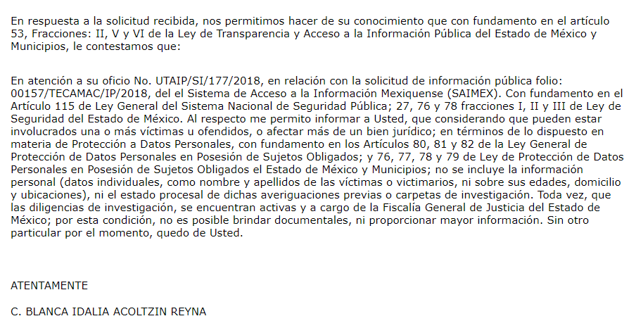



00164/TECAMAC/IP/2018:
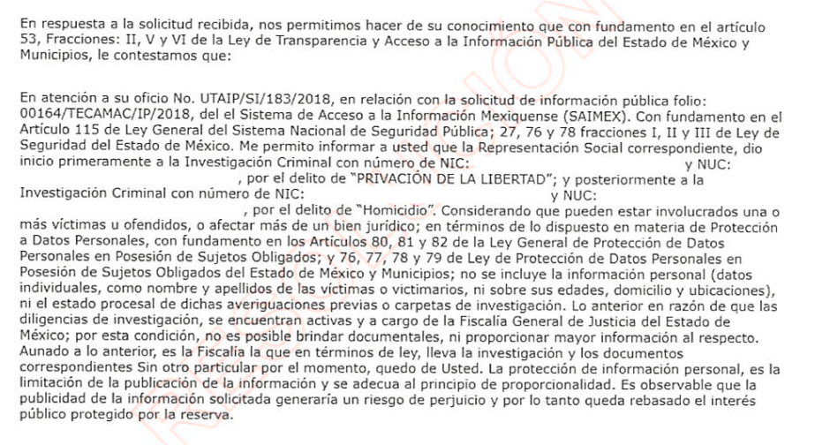Adjuntando los archivos electrónicos: Respuesta 00164TECAMACIP2018.pdf y
escaneo0262.pdf, los cuales consisten en:

escaneo0262.pdf:

Respuesta 00164TECAMACIP2018.pdf :

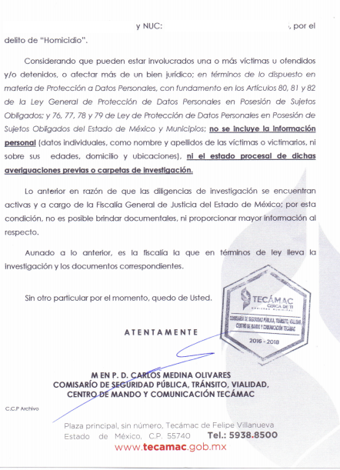
00172/TECAMAC/IP/2018:
Adjuntando los archivos electrónicos: Transparencia138.pdf
escaneo0262.pdf, consistentes en lo siguiente.




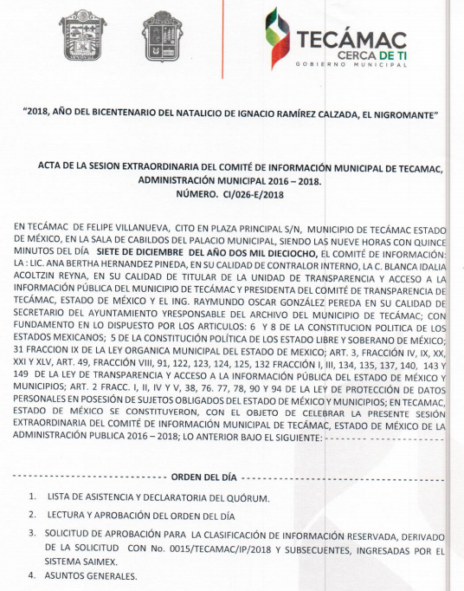

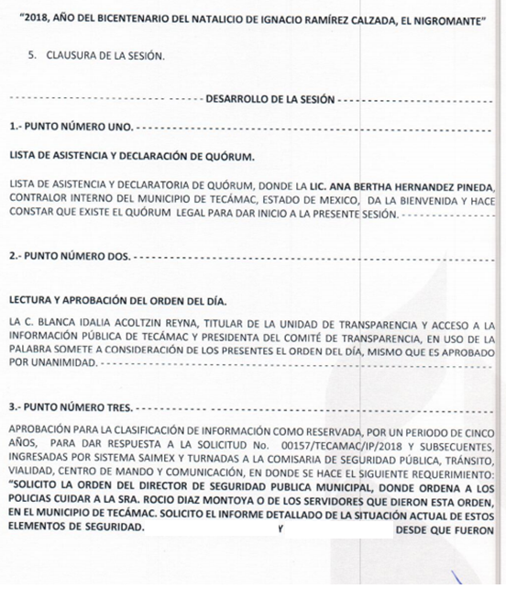

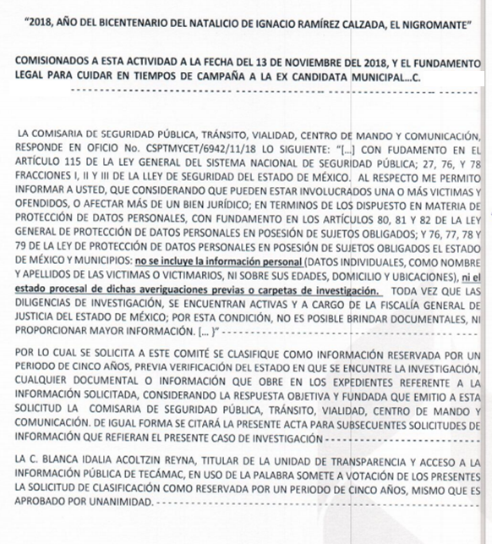



TERCERO. De los recursos de revisión.
Inconforme con las respuestas presentadas por el sujeto obligado, el recurrente interpuso los recursos de revisión, en fechas veintidós de noviembre y once de diciembre de dos mil dieciocho, los cuales fueron registrados en el sistema electrónico SAIMEX, con los números de expediente 04400/INFOEM/IP/RR/2018, 04728/INFOEM/IP/RR/2018 y 04729/INFOEM/IP/RR/2018, en los cuales arguye, las siguientes manifestaciones:

04400/INFOEM/IP/RR/2018:
Acto Impugnado:
“SOLICITO LA ORDEN DEL DIRECTOR DE SEGURIDAD PUBLICA MUNICIPAL, DONDE ORDENA A LOS POLICÍAS CUIDAR A LA SRA. XXXXXXXXXXXXXXXXXXX. O DE LOS SERVIDORES PÚBLICOS QUE DIERON ESTA ORDEN., EN EL MUNICIPIO DE TECÁMAC. SOLICITO UN INFORME DETALLADO DE LA SITUACIÓN ACTUAL DE ESTOS ELEMENTOS DE SEGURIDAD. XXXXXXXXXXXXXXXX Y XXXXXXXXXXXXXXXX, DESDE QUE FUERON COMISIONADOS A ESTA ACTIVIDAD A LA FECHA DEL 13 DE NOVIEMBRE DEL 2018. Y EL FUNDAMENTO LEGAL PARA CUIDAR EN TIEMPOS DE CAMPANA A LA EX CANDIDATA MUNICIPAL...C. XXXXXXXXXXXXXXXXX” [Sic]

Razones o Motivos de Inconformidad:
“la respuesta que se da es incompleta y amañada, imprecisa con el fin de evadir la solicitud de información,contrario a lo establecido en el articulo 6 constitucional y a el principio de convencionalidad. En los tratados internacionales en la materia . Dan vagamente una respuesta para tontos.” [Sic]

04728/INFOEM/IP/RR/2018:
Acto Impugnado:
ACTA NÚMERO 150 ACTA NÚMERO 150 (CIENTO CINCUENTA).- CENTÉSIMA DÉCIMA QUINTA SESIÓN ORDINARIA DE CABILDO VEINTITRÉS DE MAYO DE DOS MIL DIECIOCHO. d) EL DÉCIMO PRIMER REGIDOR ISIDRO AGUILAR HIDALGO COMENTA SOBRE EL INCIDENTE DE LA C. ROCIÓ DÍAZ MONTOYA Y DESAPARICIÓN DE DOS ELEMENTOS DE LA POLICÍA MUNICIPAL. ASÍ MISMO HACE UN LLAMADO A COMUNICACIÓN SOCIAL PARA QUE SE INFORME SOBRE ESTE TEMA Y SOBRE LOS ÚLTIMOS CAMBIOS QUE HA HABIDO DE FUNCIONARIOS PÚBLICOS EN LA PRESENTE ADMINISTRACIÓN. SOLICITO LA ORDEN DEL DIRECTOR DE SEGURIDAD PUBLICA MUNICIPAL,DONDE ORDENA A LOS POLICÍAS CUIDAR A LA SRA. XXXXXXXXXXXXXXXX. O DE LOS SERVIDORES PÚBLICOS QUE DIERON ESTA ORDEN.,EN EL MUNICIPIO DE TECÁMAC.SE ANEXA PARA MAYOR CONSTANCIA GACETA MUNICIPAL NÚM. 37 Periódico Oficial del Gobierno Municipal de Tecámac EN RELACION AL MISMO :. ASUNTOS GENERALES. PARA DAR CUMPLIMIENTO AL PUNTO 6 INCISO D DEL ACTA 150 CORRESPONDIENTE A LA CENTÉSIMA DÉCIMA QUINTA SESIÓN ORDINARIA DE CABILDO, EL AYUNTAMIENTO DESIGNA UNA COMISIÓN PARA ATENDER Y DAR SEGUIMIENTO AL ASUNTO CONCERNIENTE A LA DESAPARICIÓN DE LOS OFICIALES XXXXXXXXXXXXXXXXXXXX Y XXXXXXXXXXXXXXX, ADSCRITOS A LA COMISARIA DE SEGURIDAD PUBLICA Y TRANSITO DEL MUNICIPIO DE TECÁMAC, ESTADO DE MÉXICO QUIENES ACTUALMENTE SE ENCUENTRAN EN ESTADO DE

DESAPARECIDO DESDE EL DÍA 16 DE MAYO DEL AÑO EN CURSO; CON EL OBJETO DE ATENDER Y DAR SEGUIMIENTO A LAS PETICIONES QUE REALICEN LOS FAMILIARES DE LOS REFERIDOS OFICIALES DE POLICÍA, QUIENES SE ENCUENTRAN PRESENTES EN EL RECINTO. ACTO SEGUIDO EL PRESIDENTE MUNICIPAL SOLICITA AL CUERPO EDILICIO: CON FUNDAMENTO EN LO ESTABLECIDO POR LOS ARTÍCULOS 115 DE LA CONSTITUCIÓN POLÍTICA DE LOS ESTADOS UNIDOS MEXICANOS; 27, 28, 29, 30 Y 30 BIS DE LA LEY ORGÁNICA MUNICIPAL DEL ESTADO DE MÉXICO; 27, 29, 31; 12 Y 16 DEL REGLAMENTO DE LAS SESIONES DE CABILDO DEL AYUNTAMIENTO DE TECÁMAC, ESTADO DE MÉXICO Y ARTICULO 12 INCISO II, DEL REGLAMENTO DE LAS SESIONES DE CABILDO DEL AYUNTAMIENTO DE TECÁMAC , ESTADO DE MÉXICO, ADMINISTRACIÓN 2016-2018; CON EL OBJETO DE SALVAGUARDAR LA INTEGRIDAD DE OFICIALES XXXXXXXXXXXXXXXXXXXXXX Y XXXXXXXXXXXXXXXX, ADSCRITOS A LA COMISARIA MUNICIPAL DE SEGURIDAD PUBLICA Y TRANSITO DEL MUNICIPIO DE TECÁMAC, ESTADO DE MÉXICO, SE DECLAREN TODAS LAS SESIONES DE CABILDO REFERENTES AL ASUNTO RELACIONADO CON LA DESAPARICIÓN DE LAS PERSONAS ANTERIORMENTE MENCIONADAS COMO PRIVADAS. SOLICITO UN INFORME DETALLADO DE LA SITUACIÓN ACTUAL DE ESTOS ELEMENTOS DE SEGURIDAD. XXXXXXXXXXXXXXXXXX Y XXXXXXXXXXXXXXXXX, DESDE QUE FUERON COMISIONADOS A ESTA ACTIVIDAD A LA FECHA DEL 13 DE NOVIEMBRE DEL 2018 . Y EL FUNDAMENTO LEGAL PARA CUIDAR EN TIEMPOS DE CAMPANA A LA EX CANDIDATA MUNICIPAL..C. XXXXXXXXXXXXXXXXX. solicito ademas la denuncia presentada , ante el ministerio publico del asesinato de estos elementos de seguridad publica mencionados ,por constituir hechos delictivos.. solicito copia actual del l tramite de todas las denuncias y números de expediente,de todas las denuncias presentadas sobre estos hechos referidos copia de la certificación del comisario municipal,así como de todos los mandos que por ley deban estar certificados ,para ocupar dichos cargos.

Razones o Motivos de Inconformidad:
No fundamenta ,ni argumentan el motivo por el que reservan por cinco años esta información,como se ve claramente en el punto 3 del acta de sesión extraordinaria del comité de información de Tecámac estado de México,COMO LO MARCA LA LEY DE TRANSPARENCIA Y ACCESO A LA INFORMACIÓN PUBLICA DEL ESTADO DE MÉXICO Y MUNICIPIOS ,DE ACUERDO AL ARTICULO 140 DE LA CITADA LEY. A simple vista se ve un claro desconocimiento del comité en la mencionada ley,razón por la que no fundamenta la razón de su negativa en la mencionada ley ,lo cual la hace ilegal y arbitraria,esta desicion . Es una desicion ,chicanera para llana y simplemente negar la información,por lo que pido atentamente,se sancione esta actitud del sujeto obligado ya que ademas va en contra todos los principios de la ley de transparencia; Por lo que hace a Organismo Garante, se procura la observancia de los principios rectores que le dan sustento, los cuales son: I. Certeza; II. Eficacia; III. Imparcialidad; IV. Independencia; V. Legalidad; VI. Máxima Publicidad; VII. Objetividad; VIII. Profesionalismo y; IX. Transparencia.. Actitudes que violan ademas,los acuerdos internacionales en esta materia,establecidos en la corte interamericana de derechos humanos y violan con ello el principio de convencionalidad de la ley.. Adjunto la documental publica del comité de transparencia ,como constancia de estos burdos hechos. por lo anterior solicito la ley de transparencia con apego a derecho

04729/INFOEM/IP/RR/2018:

Acto Impugnado.
SOLICITO LA ORDEN DEL DIRECTOR DE SEGURIDAD PUBLICA MUNICIPAL,DONDE ORDENA A LOS POLICÍAS CUIDAR A LA SRA. XXXXXXXXXXXXXXXXX. O DE LOS SERVIDORES PÚBLICOS QUE DIERON ESTA ORDEN.,EN EL MUNICIPIO DE TECÁMAC. SOLICITO UN INFORME DETALLADO DE LA SITUACIÓN ACTUAL DE ESTOS ELEMENTOS DE SEGURIDAD. XXXXXXXXXXXXXXXXX Y XXXXXXXXXXXXXXX , DESDE QUE FUERON COMISIONADOS A ESTA ACTIVIDAD A LA FECHA DEL 23 DE NOVIEMBRE DEL 2018 . Y EL FUNDAMENTO LEGAL PARA CUIDAR EN TIEMPOS DE CAMPANA ELECTORAL A LA EX CANDIDATA MUNICIPAL.C. XXXXXXXXXXXXXXXXX.. NUMERO DE EXPEDIENTES PENALES ,QUE SE LEVANTARON ,PARA DENUNCIAR ESTA SERIE DE DELITOS PENALES Y ELECTORALES.,A EFECTOS DE DEMOSTRAR QUE NO FUERON CÓMPLICES DE TALES HECHOS.

Razones o Motivos de Inconformidad.
“No fundamenta ,ni argumentan el motivo por el que reservan por cinco años esta información,como se ve claramente en el punto 3 del acta de sesión extraordinaria del comité de información de Tecámac estado de México,COMO LO MARCA LA LEY DE TRANSPARENCIA Y ACCESO A LA INFORMACIÓN PUBLICA DEL ESTADO DE MÉXICO Y MUNICIPIOS ,DE ACUERDO AL ARTICULO 140 DE LA CITADA LEY. A simple vista se ve un claro desconocimiento del comité en la mencionada ley,razón por la que no fundamenta la razón de su negativa en la mencionada ley ,lo cual la hace ilegal y arbitraria,esta desicion . Es una desicion ,chicanera para llana y simplemente negar la información,por lo que pido atentamente,se sancione esta actitud del sujeto obligado ya que ademas va en contra todos los principios de la ley de transparencia; Por lo que hace a Organismo Garante, se procura la observancia de los principios rectores que le dan sustento, los cuales son: I. Certeza; II. Eficacia; III. Imparcialidad; IV. Independencia; V. Legalidad; VI. Máxima Publicidad; VII. Objetividad; VIII. Profesionalismo y; IX. Transparencia.. Actitudes que violan ademas,los acuerdos internacionales en esta materia,establecidos en la corte interamericana de derechos humanos y violan con ello el principio de convencionalidad de la ley.. Adjunto la documental publica del comité de transparencia ,como constancia de estos burdos hechos. por lo anterior solicito la ley de transparencia con apego a derecho.”

CUARTO. Del turno de los recursos de revisión.
Medios de impugnación que le fueron turnados a la Comisionada Zulema Martínez Sánchez, por medio del sistema electrónico en términos del arábigo 185 fracción I de la Ley de Transparencia y Acceso a la información Pública del Estado de México y Municipios, del cual recayó acuerdo de admisión en fecha veintiocho de noviembre de dos mil dieciocho, determinándose en él, un plazo de siete días para que las partes manifestaran lo que a su derecho corresponda en términos del numeral ya citado.

QUINTO. De la acumulación.
Posteriormente por acuerdo del Pleno del Instituto, en la Sexta Sesión de Pleno de trece de febrero de dos mil diecinueve, se determinó acumular los recursos de revisión en estudio, ya que existe identidad del solicitante, del sujeto obligado, similitud de causas y objeto de solicitud.

Lo anterior de conformidad con lo dispuesto en el artículo 195 de la Ley de Transparencia y Acceso a la información Pública del Estado de México y Municipios, y con el artículo 18 del Código de Procedimientos Administrativos del Estado de México, los cuales establecen respectivamente:

“Artículo 195. En la tramitación del recurso de revisión se aplicarán supletoriamente las disposiciones contenidas en el Código de Procedimientos Administrativos del Estado de México.”

“Artículo 18.- La autoridad administrativa o el Tribunal acordarán la acumulación de los expedientes del procedimiento y proceso administrativo que ante ellos se sigan, de oficio o a petición de parte, cuando las partes o los actos administrativos sean iguales, se trate de actos conexos o resulte conveniente el trámite unificado de los asuntos, para evitar la emisión de resoluciones contradictorias. La misma regla se aplicará, en lo conducente, para la separación de los expedientes.”

SEXTO. De la etapa de instrucción.
Así, en la etapa de instrucción, se advierte que, en el recurso de revisión 04400/INFOEM/IP/RR/2018, El Recurrente presentó manifestaciones los días dos y veintiséis de diciembre del año dos mil dieciocho y el veintitrés de enero de dos mil diecinueve, adjuntando los archivos denominados “gaceta_37.pdf”, “nforme, Alegatos, Pruebas o Manifestaciones SEGURIDAD PÚBLICA.docx”, “Scan_Doc0356.pdf”.
Por su parte, El Sujeto Obligado en fechas once y veintiuno de diciembre de dos mil dieciocho, remitió el Informe Justificado adjuntando los archivos electrónicos denominados; “escaneo0262.pdf”, y “escaneo0275.pdf”;

En el recurso de revisión 04728/INFOEM/IP/RR/2018, El Recurrente presentó manifestaciones los día veintiséis de diciembre de dos mil dieciocho y el veintitrés de enero de dos mil diecinueve, adjuntando los archivos denominados; “Informe, Alegatos, Pruebas o Manifestaciones SEGURIDAD PÚBLICA.docx” y “Scan_Doc355.pdf.”
Por otro lado, el Sujeto Obligado rindió Informe Justificado mediante el archivo electrónico “escaneo0275.pdf”, en fecha veintiuno de diciembre del años dos mil dieciocho.

Al mismo tiempo, en el recurso 04729/INFOEM/IP/RR/2018, el Recurrente rindió manifestaciones en fechas veintiuno de diciembre de dos mil dieciocho y veintitrés de enero de dos mil diecinueve mediante los archivos electrónicos “Informe, Alegatos. Pruebas o Manifestaciones.docx” y “Scan_Doc0355.pdf.”

Por su parte, el Sujeto Obligado rindió Informe Justificado en fecha veintiuno de diciembre del año dos mil dieciocho mediante el archivo electrónico denominado “escaneo0275.pdf.”
Una vez transcurrido el plazo establecido, en fechas veintinueve y treinta y uno de enero de dos mil diecinueve, se decretaron los cierres de instrucción en términos del artículo 185 fracción VI de la Ley de Transparencia y Acceso a la Información Pública del Estado de México y Municipios, iniciando el término legal para dictar resolución definitiva del asunto.
Asimismo, en fechas veintinueve de enero y siete de febrero del año en curso se ampliaron los plazos para dictar resolución, en términos del artículo 181 de la Ley de Transparencia y Acceso a la Información Pública del Estado de México y Municipios.

SÉPTIMO. Del desistimiento.
De las constancias que obran en el expediente electrónico SAIMEX, se advierte que en fecha diecinueve de enero de dos mil diecinueve, el Recurrente se desistió de los recursos de revisión intentados, como se aprecia a continuación.
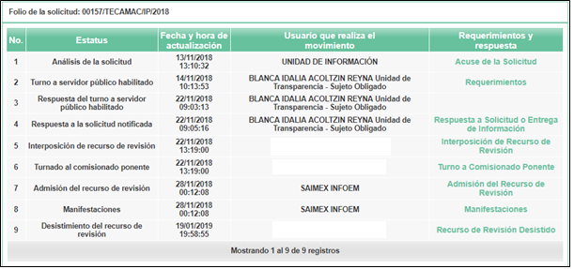
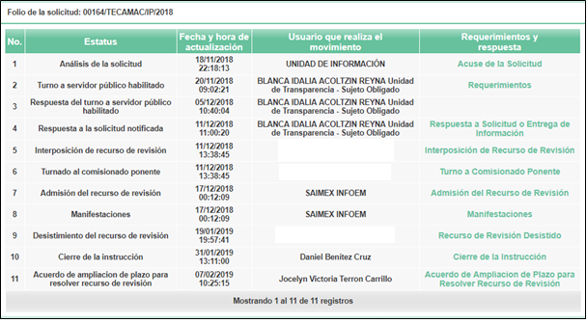

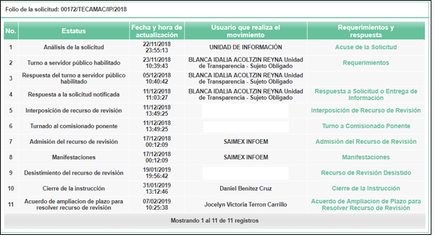
C O N S I D E R A N D O
PRIMERO. De la competencia.
Este Instituto de Transparencia, Acceso a la Información Pública y Protección de Datos Personales del Estado de México, es competente para conocer y resolver los presentes recursos de revisión interpuestos por el Recurrente conforme a lo dispuesto en los artículos 6, apartado A, fracción IV de la Constitución Política de los Estados Unidos Mexicanos, 5, párrafos vigésimo, vigésimo primero y vigésimo segundo fracción IV de la Constitución Política del Estado Libre y Soberano de México, 1, 2 fracción II, 13, 29, 36 fracciones II y III, 176, 178, 179 fracción I, 181 párrafo tercero, 182, 185, 188 y 194 de la Ley de Transparencia y Acceso a la Información Pública del Estado de México y Municipios, 9 fracciones I, XXIV, 11 y 14 fracción I del Reglamento Interior del Instituto de Transparencia, Acceso a la Información Pública y Protección de Datos Personales del Estado de México.

SEGUNDO. Sobre los alcances del recurso de revisión.
Derivado de la impugnación realizada, es menester señalar que los recursos de revisión inmersos en la Ley de Transparencia vigente en la entidad, tienen el fin y alcance que señalan los numerales 176, 179, 181 párrafo cuarto, 194 y 195 y demás aplicables de la Ley de Transparencia y Acceso a la Información Pública del Estado de México y Municipios vigente, los cuales serán analizados conforme a las actuaciones que obren en el expediente electrónico, con la finalidad de reparar cualquier posible afectación al derecho de acceso a la información pública y garantizando el principio rector de máxima publicidad.

TERCERO. Del estudio de las causas de improcedencia y sobreseimiento.

Es menester resaltar que en el procedimiento de acceso a la información pública y de los medios de impugnación de la materia, se advierten diversos supuestos de procedibilidad que deben estudiarse con la finalidad de dar cumplimiento a los principios de legalidad y objetividad inmersos en el artículo 9, de Ley de Transparencia y Acceso a la Información Pública del Estado de México y Municipios, en correlación con la seguridad jurídica que debe generar lo actuado ante este Organismo garante.

Siendo una facultad legal entrar al estudio de las causas de improcedencia que hagan valer las partes o que se adviertan de oficio por este Resolutor; presupuestos procesales de inicio o trámite de un proceso que dotan de seguridad jurídica las resoluciones emitidas por este organismo colegiado, máxime que se trata de una figura procesal adoptada en la ley de la materia, la cual permite dilucidar alguna causal que impida el estudio y resolución de un asunto en su fondo, cuando una vez admitido el recurso de revisión se advierta una causa de improcedencia que permita sobreseerlo.

Estudio de causales de improcedencia que no son incompatibles con el derecho de acceso a la justicia, ya que éste no se coarta por regular causas de improcedencia y sobreseimiento con tales fines.

En primer término es necesario hacer alusión a las solicitudes de información ya que de ellas deriva por un lado al procedimiento de acceso a la información ante el sujeto obligado, y por otro lado la materia sobre la que versara el recurso de revisión ante este Órgano Garante; se resalta la innegable necesidad de interpretar el texto de las solicitudes, porque no se podría entender el derecho de acceso a la información sin la existencia de solicitudes de información a la luz de su interpretación ya que ésta es la fuente de la materia objeto de la transparencia específica en cada recurso de revisión; es decir, no podemos establecer una materia o un tema como objeto de derecho de acceso a la información, si de la solicitud no se entiende o no se precisan temas o materias objetivas; por ello es de notoria importancia el trabajo de interpretación que se le dé a las solicitudes de información, ya que el sujeto obligado puede considerar una circunstancia en particular diversa a la que el particular objetivamente requiere.

Ya que el planteamiento del problema es de toral importancia, a efecto de determinar la intención o voluntad del recurrente a la luz de la interpretación de las solicitudes de información, y que puede generar de forma objetiva y material el sujeto obligado que se relacione con esa intención, respecto del presente asunto se realiza a continuación.

La Ley de Transparencia de la entidad, en su artículo 192, contempla la figura jurídica del sobreseimiento, y específicamente en sus hipótesis inmersas en la fracción I, refieren que se sobreseerá el asunto cuando El Recurrente se desista expresamente del recurso.

Así, para que se tenga por desistido bastará con que el recurrente expresamente se desista de los recursos de revisión promovidos, lo cual es a todas luces evidente que se actualiza en los presentes asuntos y se precisa que el C. XXXXXXXXXXXXXXXXXXXXXXX, en su carácter de Recurrente, con la legitimación activa que debidamente se tiene acreditada en autos, toda vez que El Recurrente es la misma persona que realizó las solicitudes de información números 00157/TECAMAC/IP/2018, 00157/TECAMAC/IP/2018 y 00157/TECAMAC/IP/2018,al Sujeto Obligado y quien posteriormente interpuso los presentes recursos de revisión número 04400/INFOEM/IP/RR/2018, 04728/INFOEM/IP/RR/2018 y 04429/INFOEM/IP/RR/2018 en contra de las respuestas; todo esto a como se corrobora con las actuaciones que obran en el sistema SAIMEX y en la imagen que se inserta a continuación, expresa:





Finalmente, es dable soslayar que la figura del DESISTIMIENTO, tiene como finalidad la interrupción y terminación del procedimiento, sin entrar al estudio, derivado de la existencia de la renuncia del Recurrente a la sustanciación y resolución del procedimiento, y que dicha renuncia quede firme y con fuerza vinculatoria.

En consecuencia, al actualizarse lo estipulado en la fracción I, del artículo 192, de la Ley de Transparencia, Acceso a la Información Pública y Protección de Datos Personales del Estado de México y Municipios; lo procedente será SOBRESEER el recurso de revisión que nos atañe, dado que no es necesario estudiar si existió vulneración en el derecho de acceso a la información pública, en atención que El Recurrente que presentó el recurso de revisión manifiesta su voluntad de desistirse, con las consecuencias que a ello conlleva.

En mérito de lo expuesto en líneas anteriores, resultan parcialmente procedentes los motivos de inconformidad que arguye El Recurrente en su medio de impugnación que fue materia de estudio, por ello con fundamento en la segunda hipótesis de la fracción I, del artículo 186, en concordancia con el artículo 192, fracción I, de la Ley de Transparencia y Acceso a la Información Pública del Estado de México y Municipios, se SOBRESEEN los recursos de revisión 04400/INFOEM/IP/RR/2018, 04728/INFOEM/IP/RR/2018 y 04729/INFOEM/IP/RR/2018 que han sido materia del presente fallo.

Por lo antes expuesto y fundado es de resolverse y,
SE RESUELVE
PRIMERO. Se SOBRESEEN los recursos de revisión números 04400/INFOEM/IP/RR/2018, 04728/INFOEM/IP/RR/2018 y 04729/INFOEM/IP/RR/2018, por haberse desistido expresamente el Recurrente, en términos del Considerando Tercero de la presente resolución.

SEGUNDO. NOTIFÍQUESE vía SAIMEX, la presente resolución al Titular de la Unidad de Transparencia del Sujeto Obligado.

TERCERO. NOTIFÍQUESE al Recurrente la presente resolución, hágase de su conocimiento que en caso de que considere que le cause algún perjuicio, podrá promover el Juicio de Amparo en los términos de las leyes aplicables, de acuerdo a lo estipulado por el artículo 196 de la Ley de Transparencia y Acceso a la Información Pública del Estado de México y Municipios.
ASÍ LO RESUELVE, POR MAYORÍA DE VOTOS EL PLENO DEL INSTITUTO DE TRANSPARENCIA, ACCESO A LA INFORMACIÓN PÚBLICA Y PROTECCIÓN DE DATOS PERSONALES DEL ESTADO DE MÉXICO Y MUNICIPIOS, CONFORMADO POR LOS COMISIONADOS, ZULEMA MARTÍNEZ SÁNCHEZ, EVA ABAID YAPUR, JOSÉ GUADALUPE LUNA HERNÁNDEZ, JAVIER MARTÍNEZ CRUZ Y LUIS GUSTAVO PARRA NORIEGA, EN LA QUINTA SESIÓN ORDINARIA CELEBRADA EL SIETE DE FEBRERO DE DOS MIL DIECINUEVE ANTE EL SECRETARIO TÉCNICO DEL PLENO, ALEXIS TAPIA RAMÍREZ.----------------------------------------------------------------------------------------------------------------------------------------------------------------------------------------------------------------------------------------
Zulema Martínez Sánchez
Comisionada Presidenta
(Rubrica)

José Guadalupe Luna Hernández
Comisionado
(Rúbrica)

Eva Abaid Yapur
Comisionada
(Rubrica)

Luis Gustavo Parra Noriega
Comisionado
(Rúbrica).

Javier Martínez Cruz
Comisionado
(Rubrica)

Alexis Tapia Ramírez
Secretario Técnico del Pleno
(Rubrica)

Esta hoja corresponde a la resolución de fecha veintisiete de febrero de dos mil diecinueve, emitida en el recurso de revisión 04400/INFOEM/IP/RR/2018 y Acumulados.
OSAM/AYOS

IMPROCEDENCIA Y SOBRESEIMIENTO EN EL JUICIO DE AMPARO. LAS CAUSAS PREVISTAS EN LOS ARTÍCULOS 73 Y 74 DE LA LEY DE LA MATERIA, RESPECTIVAMENTE, NO SON INCOMPATIBLES CON EL ARTÍCULO 25.1 DE LA CONVENCIÓN AMERICANA SOBRE DERECHOS HUMANOS. Del examen de compatibilidad de los artículos 73 y 74 de la Ley de Amparo con el artículo 25.1 de la Convención Americana sobre Derechos Humanos no se advierte que el derecho interno desatienda los estándares que pretenden proteger los derechos humanos en dicho tratado, por regular causas de improcedencia y sobreseimiento que impiden abordar el estudio de fondo del asunto en el juicio de amparo, en virtud de que el propósito de condicionar el acceso a los tribunales para evitar un sobrecargo de casos sin mérito, es en sí legítimo, por lo que esa compatibilidad, en cuanto a los requisitos para la admisibilidad de los recursos dependerá, en principio, de los siguientes criterios: no pueden ser irracionales ni de tal naturaleza que despojen al derecho de su esencia, ni discriminatorios y, en el caso, la razonabilidad de esas causas se justifica por la viabilidad de que una eventual sentencia concesoria tenga un ámbito de protección concreto y no entre en conflicto con el orden jurídico, no son de tal naturaleza que despojen al derecho de su esencia ni tampoco son discriminatorias, pues no existe alguna condicionante para su aplicabilidad, en función de cuestiones personales o particulares del quejoso. Por tanto, las indicadas causas de improcedencia y sobreseimiento no son incompatibles con el citado precepto 25.1, pues no impiden decidir sencilla, rápida y efectivamente sobre los derechos fundamentales reclamados como violados dentro del juicio de garantías.
La Legitimación Procesal, es la facultad de poder actuar en el proceso [sea como actor (activa), demandado o tercero (pasivas)]; es la idoneidad de la persona para actuar en juicio, inferida de su posición en el procedimiento. “La Legitimación Procesal”, Biblioteca de Jurídica del Instituto de Investigaciones Jurídicas de la UNAM, consultable el 29/08/2017, en el siguiente enlace: https://archivos.juridicas.unam.mx/www/bjv/libros/7/3496/18.pdf

